BREVET DE TECHNICIEN SUPÉRIEUR

maintenance des systÈmes

Option : Systèmes de production

Session 2018

U 42 : Analyse des solutions technologiques

Durée : 4 heures – Coefficient : 4

Éléments de Correction

Q.1.1 | Documents à consulter : DP1, DT1 | Répondre sur feuille de copie

Q1.1.1

Pourquoi le 4-20 mA
Le courant est moins perturbable qu’une tension
Evite l’atténuation du signal sur longue distance
Si 0 mA, détection fil coupé ou capteur HS
Q1.1.2
- C’est un signal analogique

Q.1.2 | Documents à consulter : DP1, DT1 | Répondre sur DR1

Tracer les caractéristiques du signal I (mA) en fonction de L (mm)
mA
mm

Règle 300 mm

Valeur de I2 = 7,2 mA

Règle 200 mm

Valeur de I1 = 8,8 mA

9 mA accepté 7 mA accepté

Q.1.3 | Documents à consulter : DP1, DT1, DR1 | Répondre sur DR2

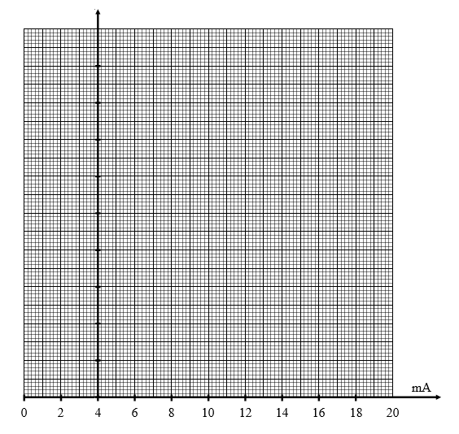
10 000

9 000

8 000

7 000

6 000

5 000

4 000

3 000

2 000

1 000

Valeur numérique règle 300 mm = 2000

Valeur numérique règle 200 mm = 3000

Q.1.4 | Document à consulter : DT2 | Répondre sur feuille de copie

Le système reste bloqué à l’étape 24, puisque la valeur de 3000 pour la cote de 60 mm n’est jamais atteinte.

Q.1.5 | Document à consulter : DT2 | Répondre sur feuille de copie

Sensibilité de la chaîne d’information pour une règle de 300 mm

Sensibilité = Δ Sortie / Δ Entrée

Δ Sortie = 0 à 10 000 après la conversion analogique/numérique

Δ Entrée = 0 à 300 mm, plage de mesure du capteur

$Sensibilité=\frac{10000}{300}=33,33 unités/mm$

Q.1.6 | Document à consulter : DT2 | Répondre sur DR2

Donner les valeurs numériques sur l’extrait de grafcet, pour que la cote 60+/- 0,5 soit
respectée avec une règle de 300 mm

Valeur mini = 59,5 x 33,33 = 1983

Valeur maxi = 60,5 x 33,33 = 2016

24
25
1983 < Position Poinçon < 2016

Descendre le Poinçon
Monter le Poinçon
Poinçon en position haute

Q2.1 | Etude de la partie hydro-pneumatique

Q.2.1.1 | Documents à consulter : DP2, DT3 | Répondre sur feuille de copie

Donner la désignation du composant pneumatique 1D

Distributeur electro-pneumatique 5/3 à centre fermé
Alimenter en énergie pneumatique la rentrée du vérin hydro-pneumatique et le
multiplicateur de pression pour la sortie du vérin

Q.2.1.2 | Documents à consulter : DP2, DT3 | Répondre sur feuille de copie

A partir du schéma hydro-pneumatique simplifié du système de sertissage, justifier
par le calcul le diamètre 100 mm du vérin.

$S=\frac{F}{P}$ S = 13100 / 167 = 78,44 cm²

$S=\frac{π * D^{2}}{4}$ $D=\sqrt{\frac{4*s}{π}}$= 4 * 78,44/π = 10 cm 100 mm

Q.2.1.3 | Documents à consulter : DP2, DT3 | Répondre sur feuille de copie

Déterminer la pression pneumatique à l’entrée du multiplicateur de pression,
sachant que le grand diamètre est de 250 mm et le petit diamètre de 40 mm, pour
obtenir 167 bars en sortie

F = S * p
- S x p = s x P =>
F = s * P

$\frac{π* D^{2}}{4}*p=\frac{π* d^{2}}{4}*P$

${ D}^{2}*p=d^{2}*P$ => p = $\frac{d^{2}*P}{D²}$ = $\frac{4^{2}*167}{25²}$ = 4,3 bars

2 | STATION 135 : sertissage des 4 goujons
 |  | Durée conseillée : 45 min

Q2.2 | Etude mécanique de la pièce support vérin

Q.2.2.1 | Document à consulter : DT3 | Répondre sur feuille de copie

A partir du diagramme de fatigue du matériau en fonction du nombre de cycles,
justifier que l’on doit tenir compte de la fatigue du matériau dans le calcul de la
résistance à la rupture

Nombre de cycle par an : 300 * 22 * 340 = 2 244 000 pièces par an

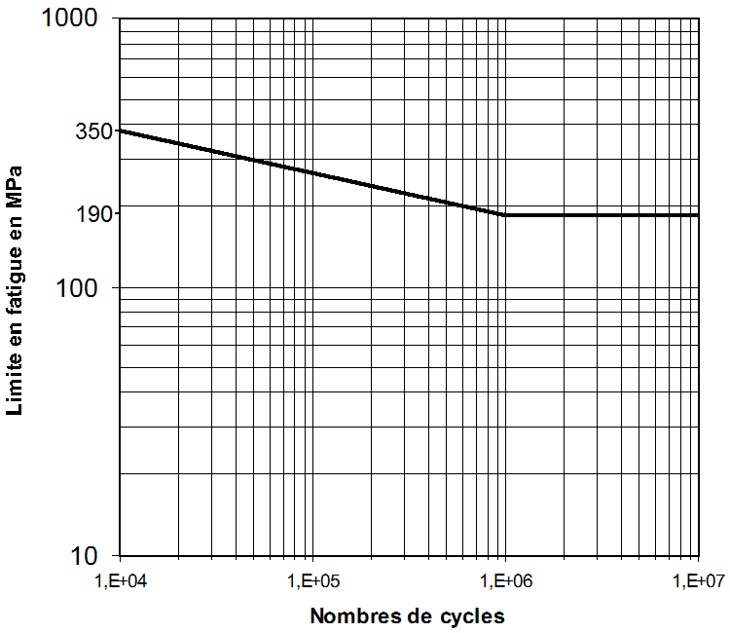

Zone A : jusqu’à 1 million de pièces
il faut que les contraintes soient inférieures à la droite 350-190 M Pa
Sinon, il y a rupture

Zone B : au-delà de 1 million de pièces
il faut que les contraintes soient inférieures à 190 M Pa, sinon, il y a rupture.

Dans le cas de la ligne de fabrication de générateurs d’airbag, il faut moins de 6 mois
pour fabriquer 1 million de pièces
Q.2.2.2 | Document à consulter : DT4 | Répondre sur feuille de copie

A partir de l’étude de résistance de matériaux par éléments finis, expliquer pourquoi
la pièce a cassé au bout de quelques mois.

La pièce a été changée avant les 6 mois, puisque pour 1 million de pièces la contrainte
ne doit pas dépasser 190 M Pa et au niveau de 2 perçages la contrainte est de 239 M Pa.

Q.2.2.3 | Document à consulter : DT4 | Répondre sur feuille de copie

Analyser les modifications et justifier du fait que la pièce réponde aux exigences de
résistance.

Les 6 perçages ont été décalés en rotation de 30°, ce qui permet d’avoir des contraintes
Inferieures à 190 M Pa. La nouvelle pièce va donc tenir dans le temps.

3 | ETUDE DES RESEAUX INDUSTRIELS DE LA LIGNE
 |  | Durée conseillée : 30 min
Q 3.1 | Documents à consulter : DP4, DT5 | Répondre sur feuille de copie

A partir de l’architecture des réseaux, indiquer de quels types de topologies sont les bus
Ethernet et bus de terrain profibus

Le bus Ethernet : topologie en étoile

Bus de terrain profibus : topologie bus

Q 3.2 | Documents à consulter : DP4, DT5 | Répondre sur feuille de copie
- En vous aidant du document technique DT5, donner l’adresse IP que peut prendre
l’ordinateur portable pour se connecter au réseau Ethernet de la ligne de production
de générateurs.

Adresse IP, PC MAINTENANCE Exemple 172.16.0.15

- Quel est l’adresse du sous réseau Ethernet de la ligne générateurs
172.16.0.15 AND 255.255.0.0 = 172.16.0.0

Q3.3 | Etude du bus Profibus de chez Siémens
Q.3.3.1 | Documents à consulter : DT5, DT6 | Répondre sur feuille de copie

A partir de la documentation technique des entrées/sorties déportées IM 151 et des distributeurs CPX, donner l’adresse des deux esclaves en justifiant votre réponse.

Entrées/sorties déportées IM 151 distributeurs CPX
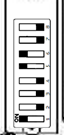
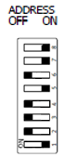

00101110 00110001
32+8+4+2 = 46 32+16+1=49

Q.3.3.2 | Document à consulter : DT7 | Répondre sur feuille de copie

Convertir de binaire en décimal, les 2 valeurs programmées pour la mise en marche du moteur et l’acquittement d’un défaut

Bits activés pour la mise en marche du moteur

Bit 15 | Bit 14 | Bit 13 | Bit 12 | Bit 11 | Bit 10 | Bit 9 | Bit 8 | Bit 7 | Bit 6 | Bit 5 | Bit 4 | Bit 3 | Bit 2 | Bit 1 | Bit 0
0 | 0 | 0 | 0 | 0 | 1 | 0 | 0 | 0 | 1 | 1 | 1 | 1 | 1 | 1 | 1
1024 64 32 16 8 4 2 1

1024 + 64 + 32 + 16 + 8 + 4 + 2 + 1 = 1151

Bits activés pour l’acquittement d’un défaut

Bit 15 | Bit 14 | Bit 13 | Bit 12 | Bit 11 | Bit 10 | Bit 9 | Bit 8 | Bit 7 | Bit 6 | Bit 5 | Bit 4 | Bit 3 | Bit 2 | Bit 1 | Bit 0
0 | 0 | 0 | 0 | 0 | 1 | 0 | 0 | 1 | 1 | 1 | 1 | 1 | 1 | 1 | 0

1024 128 64 32 16 8 4 2

1024 + 128 + 64 + 32 + 16 + 8 + 4 + 2 = 1278

4 | ETUDE DE LA SECURITE
 |  | Durée conseillée : 45 min

Q.4.1 | Documents à consulter : DT8, DT9 | Répondre sur DR3

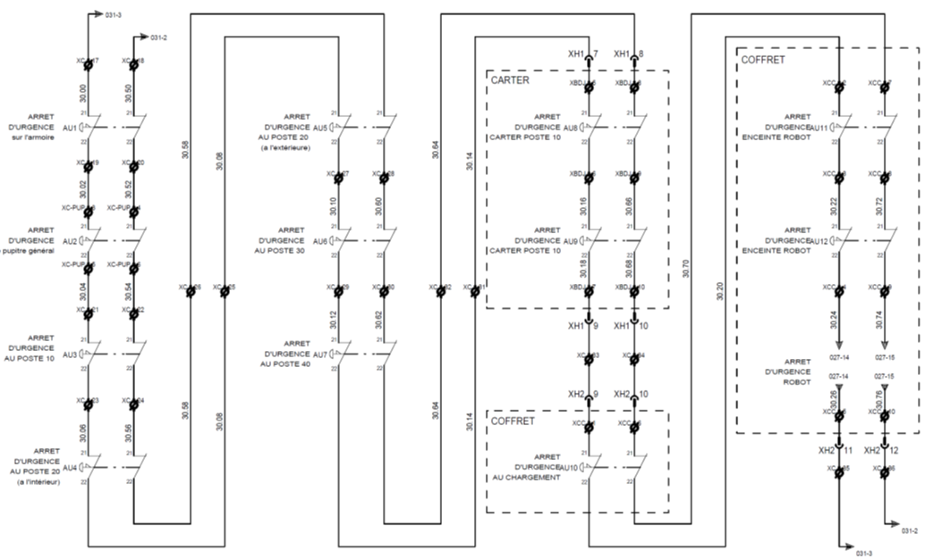

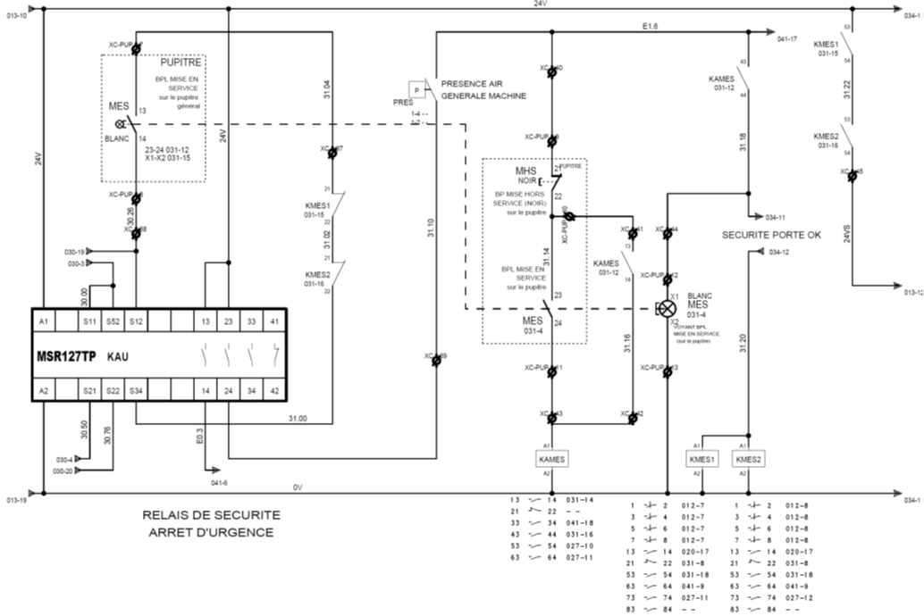

Q.4.2 | Documents à consulter : DT8, DT9 | Répondre sur feuille de copie
Q.4.4 | Documents à consulter : DT8, DT9 | Répondre sur DR5

Justifier le terme « redondance » au niveau des entrées et des sorties.

Au niveau des entrées, il y a 2 circuits. L’un, entre les bornes S11 et S12 et l’autre, entre les bornes S21 et S22.
Ils permettent la surveillance de l’état des 2 contacts des arrêts d’urgence.

Au niveau des sorties, il y a 2 bobines de contacteur en parallèle (KMES1 et KMES2).
Un contact auxiliaire de chacun de ces deux contacteurs est branché sur la boucle d’autocontrôle, entre S12 et S34.

Q.4.3 | Documents à consulter : DT8, DT9 | Répondre sur DR4

Compléter le tableau en indiquant l’état du contact ainsi que la tension entre les 2 points lorsque la machine fonctionne.

Nom sur le schéma | Etat du contact (fermé ou ouvert) | Tension entre les 2 points du contact ou de la liaison
Contact 13-14 du relais KAU | Fermé | 0
Contact 23-24 du relais KAU | Fermé | 0
Bornes S12-S52 de KAU | Fermé | 0
Bornes S34-S12 de KAU | Ouvert | 24V

Q.4.5 | Documents à consulter : DT8, DT9, DR5 | Répondre sur feuille de copie

Proposer une démarche de niveau 1, pour vérifier le bon fonctionnement du module de sécurité MSR127TP

1 Déclencher un arrêt d’urgence
2 Vérifier que les relais KMES1 et KMES2 sont retombés
3 Réarmer le relais de sécurité avec le bouton poussoir MES
4 Vérifier que KMES1 et KMES2 sont bien réenclenchés

t
Fermé
Ouvert
Arrêt d’urgence sur l’armoire AU1 bornes XC17/XC19

t
Fermé
Ouvert
Arrêt d’urgence sur l’armoire AU1 bornes XC18/XC20

t
Fermé
Ouvert
Liaison S12-S34

t
Fermé
Ouvert
Liaison S11-S12 KAU

t
Fermé
Ouvert
Liaison S21-S22 KAU

t
Fermé
Ouvert
Contact 13-14 KAU

5 | Optimisation du flux de production de la station 200
 |  | Durée conseillée : 60 min

Q.5-1 | Documents à consulter : DP3, DT10, D12 | Répondre sur feuille de copie
Relever sur le document DT10, la puissance des 2 moteurs de convoyage, ainsi que les tensions réseau disponibles et vérifier le choix de la référence des variateurs.

0.25KW et 0.09KW, réseau 230V/400V tri+N
Q.5-2 | Documents à consulter : DT10, DT12, DT13 | Répondre sur feuille de copie

Le disjoncteur choisi par le service maintenance est un C10 A, avec un câble de 2,5 mm².
Critiquer le choix du service maintenance.

Calibre disjoncteur correct.
Câble légèrement sur dimensionné.
Solution acceptable

Q.5-3 | Document à consulter : DT10 | Répondre sur feuille de copie

Les 2 moteurs sont des 230/400V 1455tr/min-50HZ

Q5.3.1 Déterminer leur couplage lorsqu'ils seront raccordés aux variateurs.

Couplage triangle, l’enroulement supporte 230 V entre phase fourni par le variateur.
Q5.3.2 La plage de variation de fréquence va s'étendre de 1100 min⁻¹ à 1800 min⁻¹.
Quelles seront les fréquences (Hz) correspondantes à régler dans le variateur ?
F1 = (1100 /1455) * 50 = 38 Hz
F2 = (1800/1455) * 50 = 62 Hz

Q.5-4 | Documents à consulter : DT13, DT14 | Répondre sur feuille de copie
Pour la consigne de fréquence de rotation, le service maintenance a prévu deux systèmes de commande : une manuelle par potentiomètre et une automatique par sortie automate analogique 4-20mA.

Justifier le choix de la carte d'E/S optionnelle pour variateur LENZE E82ZAFAC010 au regard des entrées analogiques
Carte disposant de 2 entrées analogiques 1U/1I et 2U/2I en tension (0-5V ou 0-10V) et courant (0-20mA ou 4-20mA)

